บาหลี แดนสวรรค์
วัฒนา ก้อนเชื้อรัตน์ /ธ.ค. 2554
-----------------------------------------------------------------------------------------------------------
ธรรมชาติสวยงาม ผู้คนสมถะ ศรัทธาในศาสนา ศิลปหัตถกรรม

ฉัน : “อยากไปเที่ยวบาหลีไหม ..เพื่อน สายการบินมีโปรโมชั่น ราคา 550 บาท “
เพื่อน : “อยากไป อยากไป”

ตอนแรกที่คิดจะไปเที่ยวบาหลี นอกจากค่าเครื่องบินราคาถูกแล้ว ยังได้ไปไกลถึงต่างประเทศ ไกลกว่าญี่ปุ่น เวียตนาม เกาหลี จีน อินเดีย สืบค้นทางอินเตอร์เน็ต ได้โปรแกรมนำเทียว 4 วัน 3 คืน เป็นมาตรฐานการเที่ยวบาหลี

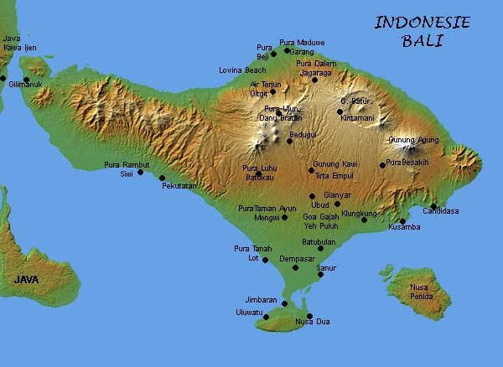
บาหลีเป็นเกาะขนาดใหญ่ อยู่ในประเทศอินโดนีเซีย มหาสมุทรอินเดีย ใกล้เส้นศูนย์สูตร จึงล้อมรอบด้วยทะเล
มีหาดทรายสวยงาม (แต่สู้เมืองไทยไม่ได้.. ฮิฮิ)
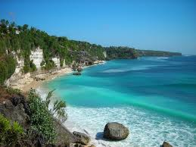
ผู้คนส่วนใหญ่นับถือศาสนาฮินดู บูชาเทวะทั้ง 3 บูชารูปเคารพ ไม่นิยมกินเนื้อสัตว์ เชื่อในกฎแห่งกรรม นับถือวัว ว่าเป็นตัวอย่างของการเสียสละเพื่อส่วนรวม

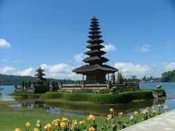
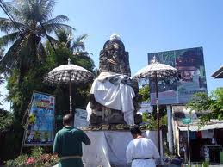
วัดเป็นสถานที่ทำพิธีทางศาสนา ไม่มีพระอาศัยอยู่ในวัด ไม่มีสิ่งปลูกสร้างใหญ่โต ไม่เครื่องอำนวย
ความสะดวกมากมาย พระจะอยู่บ้านใกล้วัด หารายได้เอง

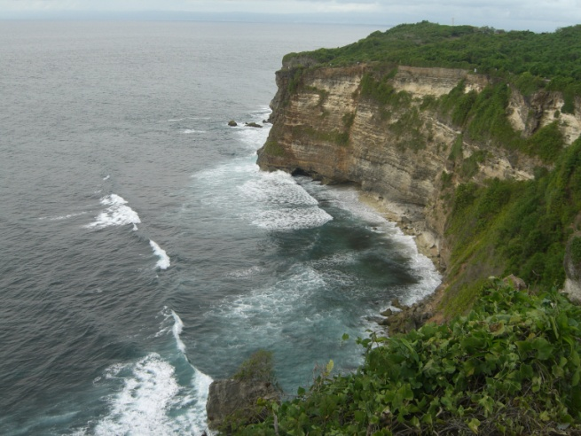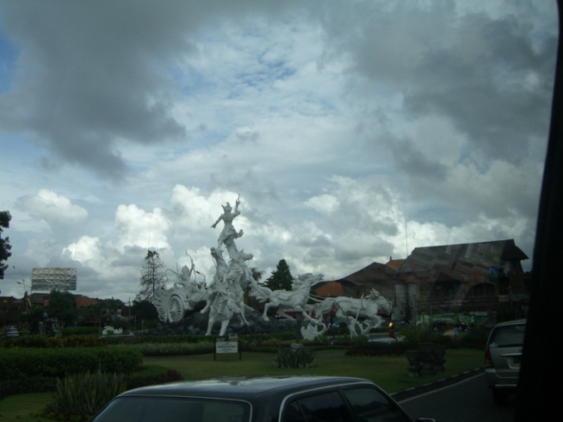

ตั๋วเครื่องบิน ราคาถูก 550 บาท/คน/เที่ยว ก็จริงอยู่เฉพาะขาไปเท่านั้น ขากลับอีกราคาหนึ่ง (2190) แล้วยังมีค่าภาษี สนามบิน ภาษีน้ำมัน ค่าระวางกระเป๋า ค่าที่นั่ง ประกัน และอะไรอีก รวมไป กลับ บาหลีจากสุวรรณภูมิ 5,495 บาท จองทางอินเตอร์เน็ต ใช้ข้อมูลจาก พาสปอร์ต และบัตรเครดิต กว่าจะสำเร็จ ต้องเริ่มใหม่หลายครั้งเพราะหมดเวลาก่อน ความที่งุ่มง่าม อ่านแบบฟอร์มภาษาอังกฤษ ตื่นเต้น กลัวหมดเวลา กลัวจะพลาดโดนถอนเงินไปหมด สุดท้ายก็ “Your AirAsia booking has been confirmed.” แปลว่าจองทางออนไลน์ โดยใช้บัตรเครดิตสำเร็จแล้ว
ซื้อทัวร์ หลังจาก ได้ตั๋วเครื่องบิน ก็หาซื้อทัวร์ หาไม่ยากนัก เพราะเคยดูมาก่อน และการขายทัวร์ก็ขายได้ทุกวันตั้งแต่ สองคนขึ้นไป 4 วัน 3 คืน ซื้อทัวร์ตามกำหนดที่จองตั๋วเครื่องบินไว้
มีราคาให้เลือก 6,900 7,900 และ 8,900 ตามระดับโรงแรม เลือก 6,900 เพราะดูรายละเอียดจากอินเตอร์เน็ตแล้วโรงแรม มาตรฐาน มี แอร์ ตู้เย็น น้ำอุ่น คีย์การ์ด ตั้งอยู่ในย่านชอปปิ้ง จ่ายเงินแล้วก็ได้รับ ใบยืนยันและรายละเอียดการเตรียมตัว
เพื่อน : “เธอ เชคอิน เครื่องบิน หรือยัง”
ฉัน : “ทำอะไรนะ ฉันไม่รู้หรอก”
การเชคอิน คือการยืนยันการบิน ด้วยการยืนยันตัวคน เที่ยวบิน จะเปลี่ยนแปลงไม่ได้ สายการบินให้เชคอินได้ก่อนบินและเชคล่วงหน้าทางออนไลน์ได้ ถ้าเชคที่เคาเตอร์ก่อนบินจะเสียค่าธรรมเนียม คนละ 100 บาท และเสียเวลา ก็เลยเชคออนไลน์ พิมพ์ตั๋วเครื่องบินที่บ้านไปยื่นเคาเตอร์แทนตั๋วเครื่องบิน
การเดินทาง เดินทางไปสนามบินสุวรรณภูมิ ก่อนเวลาเครื่องบินออก 3 ชม. แต่เจ้าหน้าที่ก็ไม่ได้มาก่อน 3 ชม. หรอก ระหว่างต้องรอ ไปแลกเงิน จากเงินบาทเป็นดอลล่าร์ เพราะที่บาหลีไม่รับเงินไทย ไม่เหมือนเขมร ลาว มาเลเซีย ยังพอรับมั่ง ยื่นใบเชคอินที่เคาเตอร์สายการบินแล้วไปโหลดกระเป๋า ไปตม. ไม่มีไกด์พาไปก็สนุกไปอีกแบบ ต้องหารายละเอียด ดูป้าย บอร์ด ตลอดทาง ต้องสอบถามเป็นภาษาไทย บ้างภาษาอังกฤษบ้าง หลงทางบ้าง
พอถึงปลายทาง ผ่านกระบวนการเข้าเมืองคล้าย ๆ กระบวนการออกต่างประเทศ ตรงทางออก ก็มีป้ายชื่อจากบริษัททัวร์มารับ ทักทายกันแล้วก็พาไปโรงแรมที่พัก (ปลอดภัยไปขั้นที่หนึ่ง)

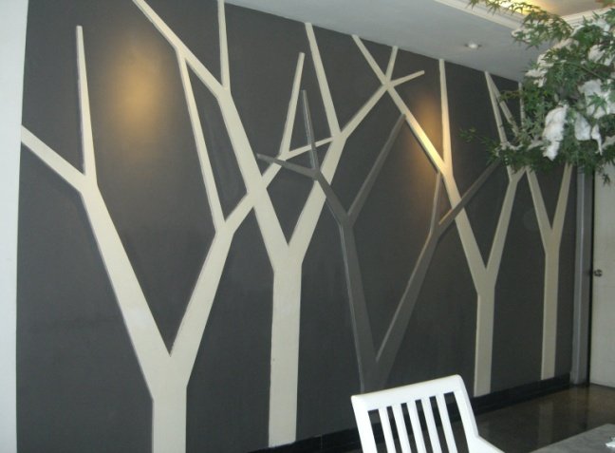

โรงแรม J BOUTIQUE มีศิลปะในสายเลือด มรดก
จากชาวดัตช์ที่เคยปกครองในอดีต
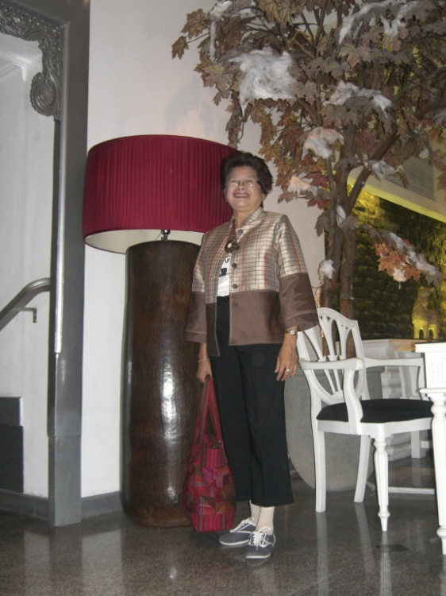
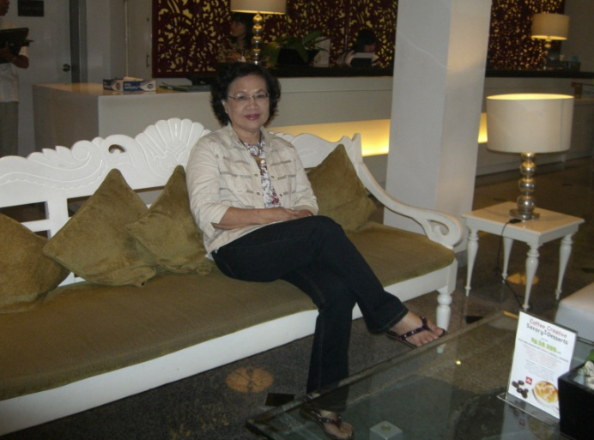

Lobby โรงแรม มี อินเตอร์เน็ตให้ใช้ฟรี

ศาสนาก่อให้เกิดศิลปะ สิ่งก่อสร้าง วัด ภาพวาด งานแกะสลักไม้ หิน เครื่องเงิน ทอง ตามความเชื่อของศาสนา เพื่อให้เทพเจ้าพอใจ
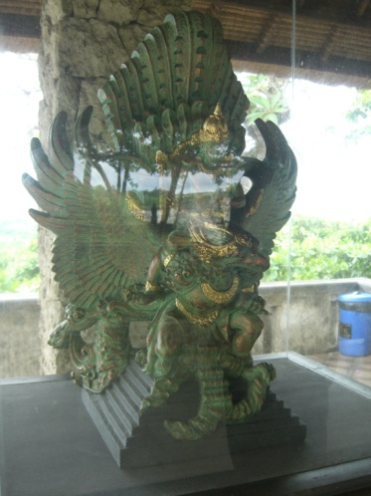
แบบประติมากรรม ที่สวนพระวิษณุ หรือศูนย์วัฒนธรรม
โครงการมากกว่า 10 ปี
พระวิษณุ ครึ่งองค์ แขนขา นกอินทรีย์ (The eagle)
เสร็จแล้ว จะประกอบกันตามแบบ
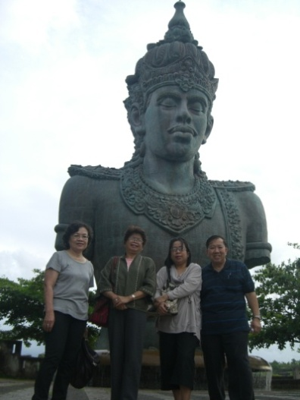
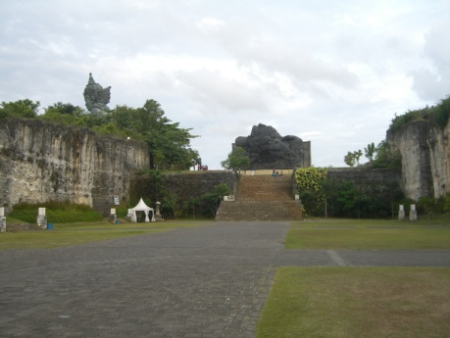
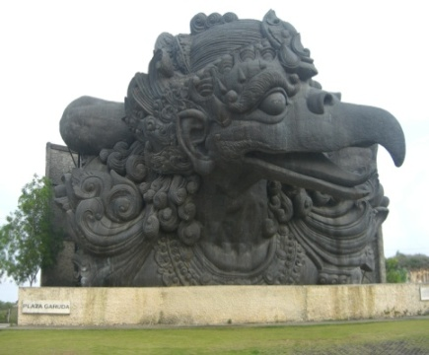
<ลานมหรสพ ธรรมชาติ สร้างจากการขุดตัดภูเขา

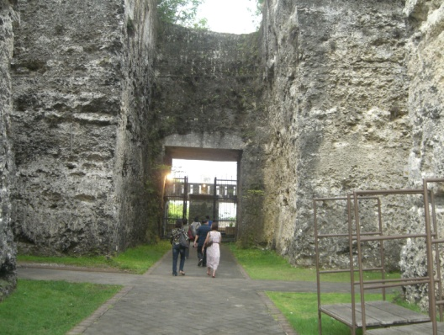
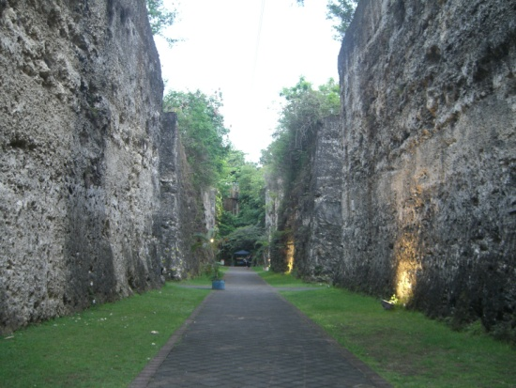

ทางเดินหลังลานมหรสพ ผู้แสดงเป็นร้อยออกมาแสดงได้เลย

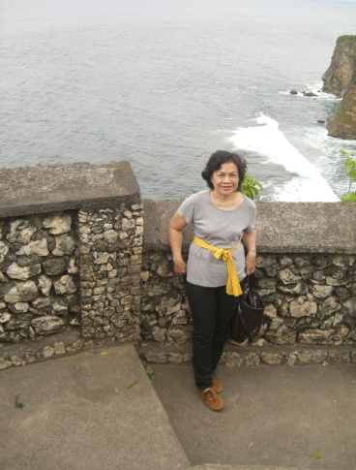
วัดสมถะ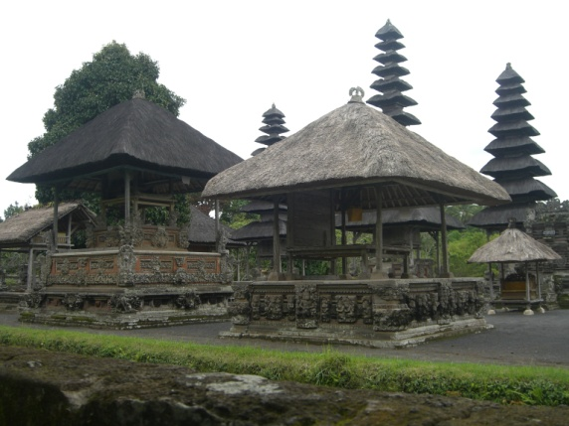
แสดงความเคารพสถานที่โดยผูกผ้าคาดเอว
เครื่องบูชาประจำวัน ดอกไม้ 3 สี ของหวาน
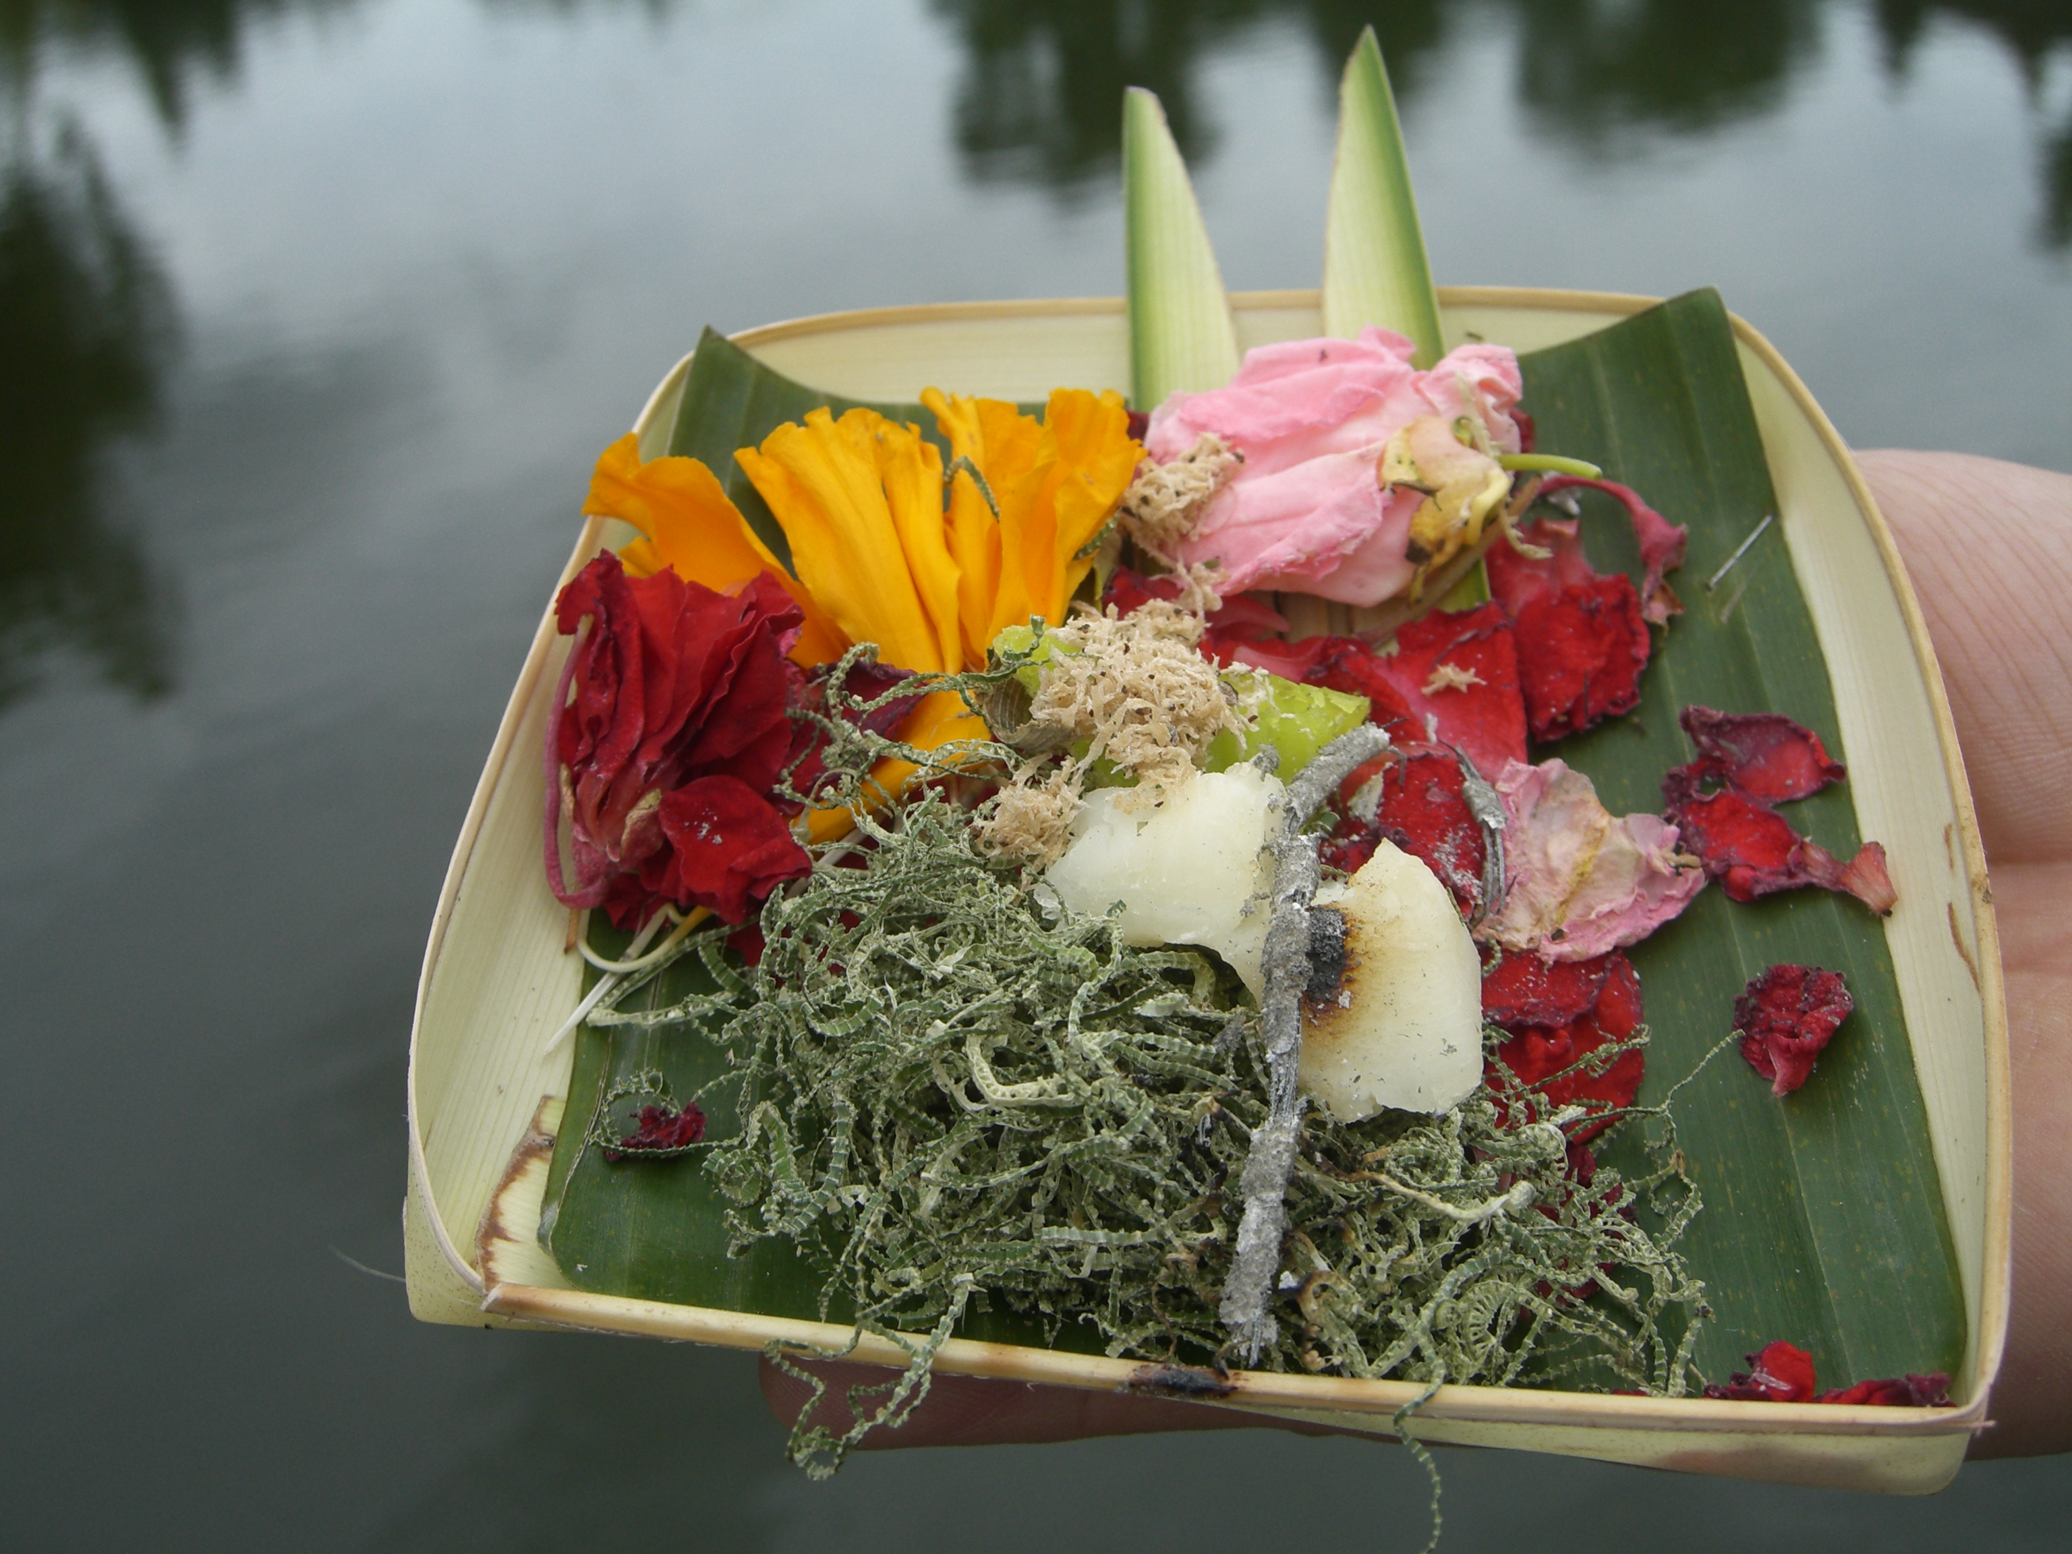
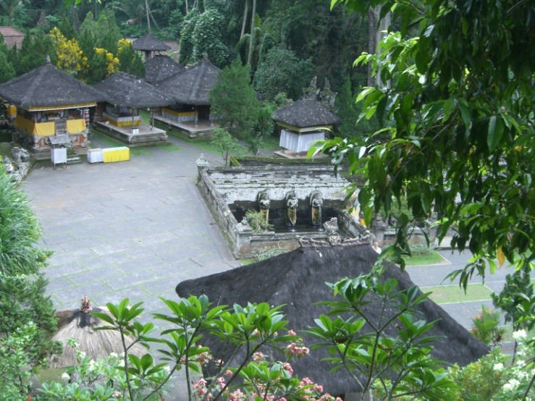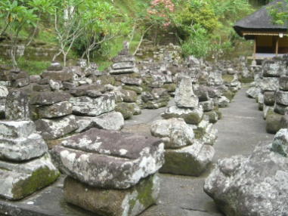
ในถ้ำช้าง เจาะ หิน
เป็นช่องให้พระนั่งสมาธิ
หลายที่
วัดถ้ำช้าง สถานที่รวมหลายศาสนา
เจดีย์พุทธศาสนาเก่า ถูกทำลายลง แล้วถูกจัดเรียงใหม่โดยผู้ศรัทธา
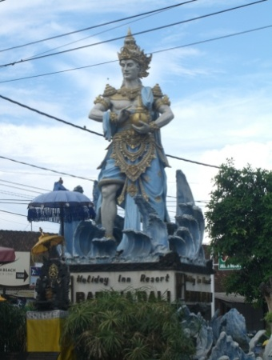
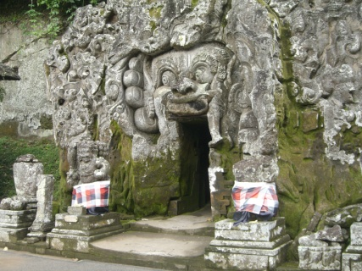
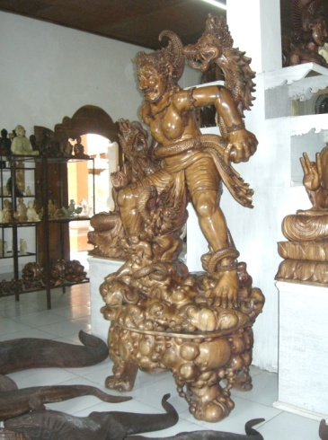
แกะสลักไม้
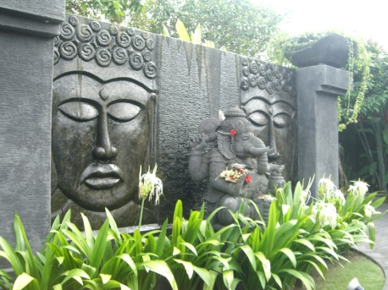

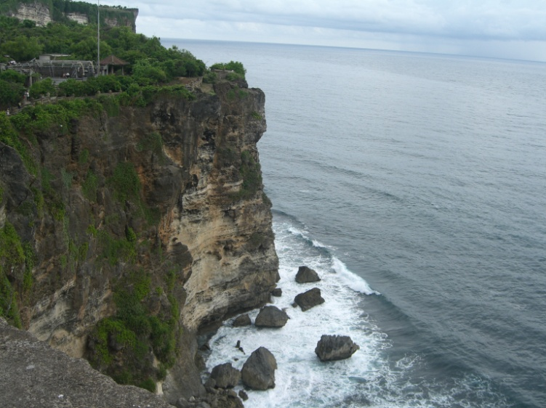
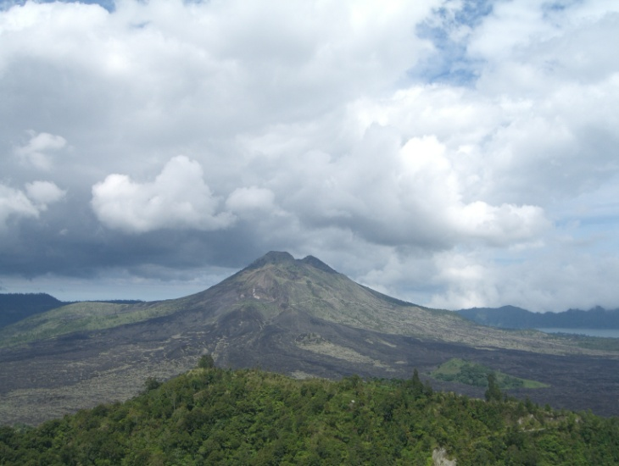
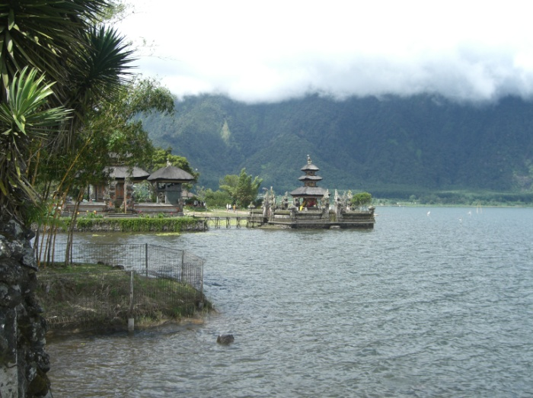
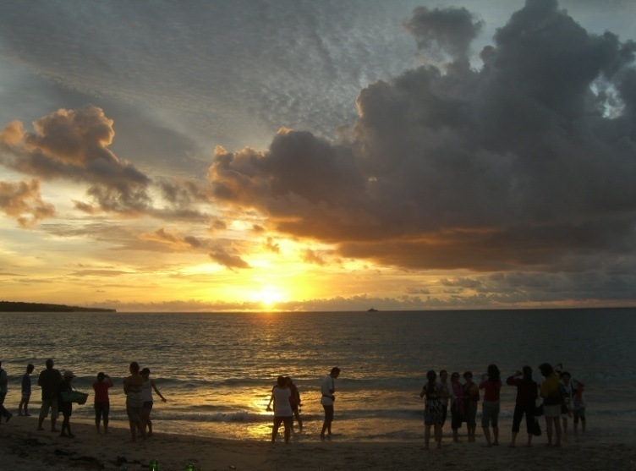
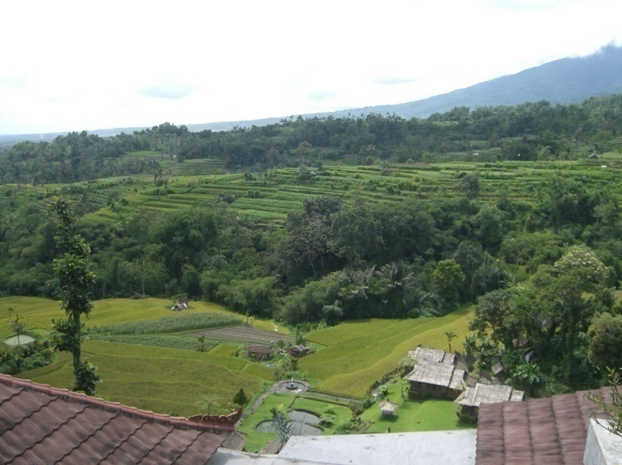
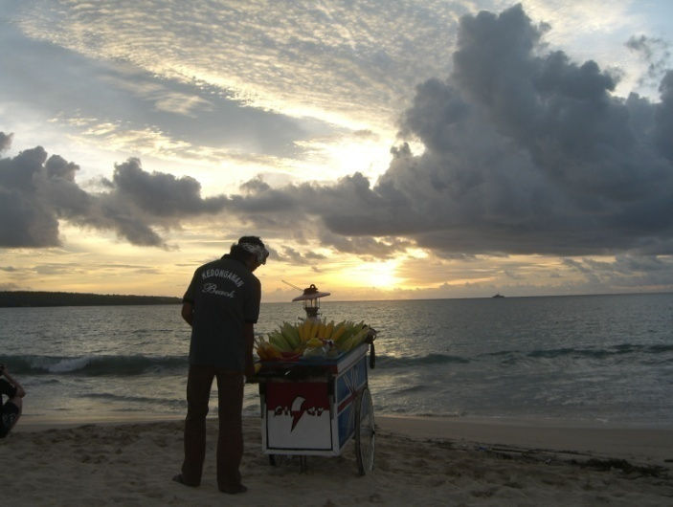
ธรรมชาติสวยงาม
ธรรมชาติแสนงาม

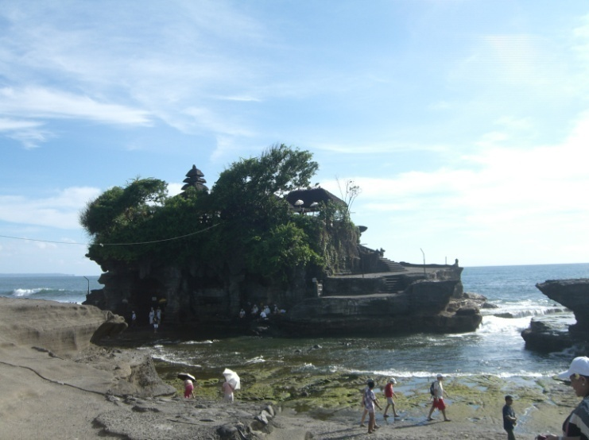

บ้านเรือน ผู้คน
ย่านคนมีอันจะกินก็ไม่ได้หรูหราใหญ่โต
แต่เปี่ยมด้วย ความงามทางศิลปะ สมดุล
กับธรรมชาติ ไม่มีหลังคาสีแดง สีเขียว
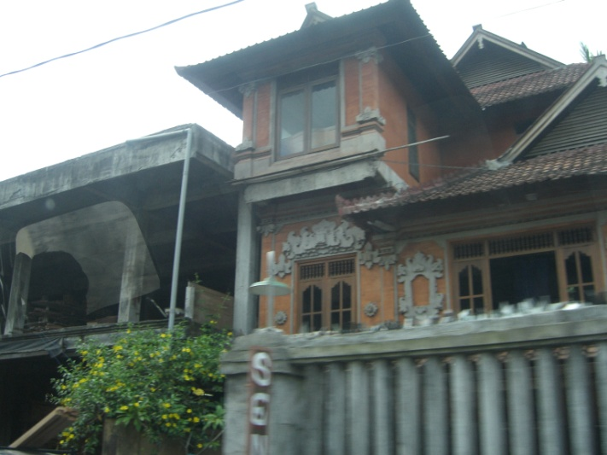

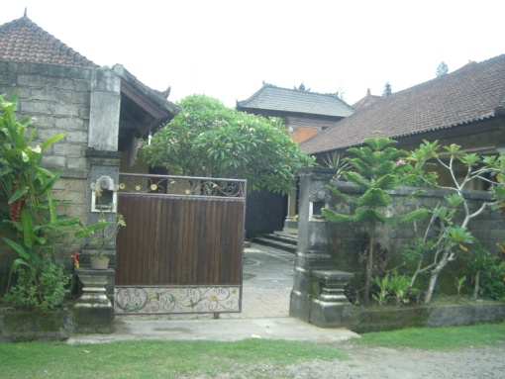

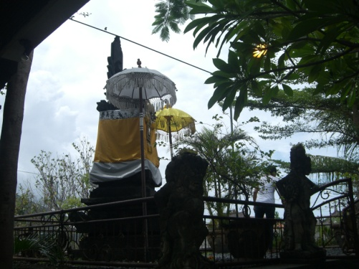
ในร้านขายส่ง
ลานบูชาเทพ ในบ้าน

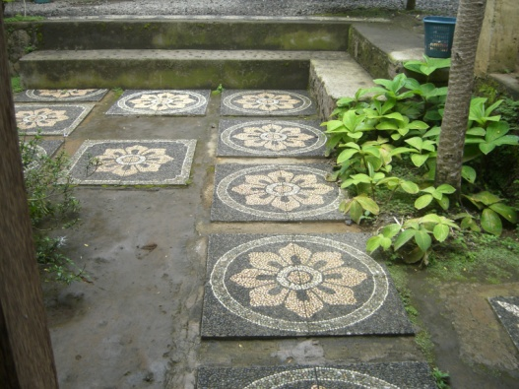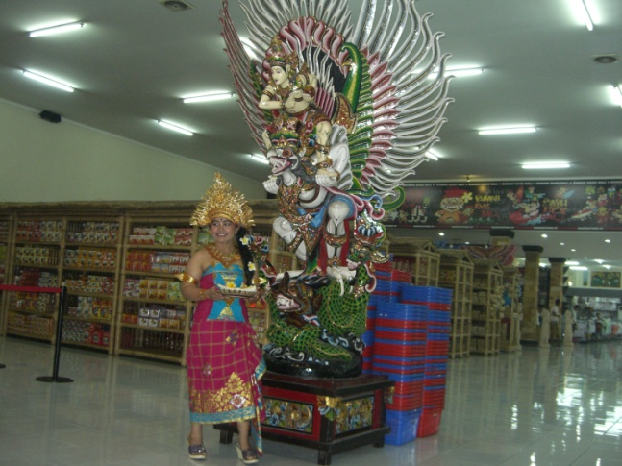
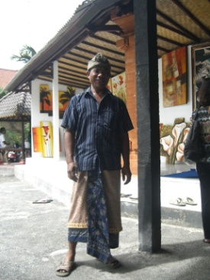
ไก้ด์ ในชุดพื้นเมือง โสร่งผ้าไหม ราคาแพง
เครื่องมโหรี
ชาวบ้านมาทำพิธี แต่งตัวเรียบร้อย คาดเอว นั่งกลางแดด ไม่ต้องมีโรงเรือนราคาแพง
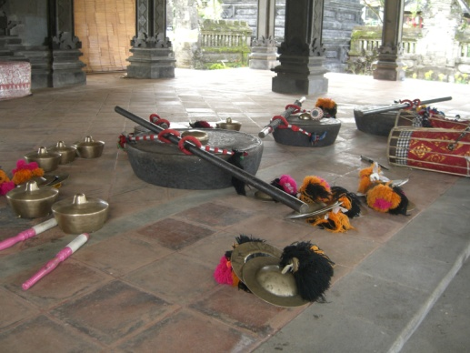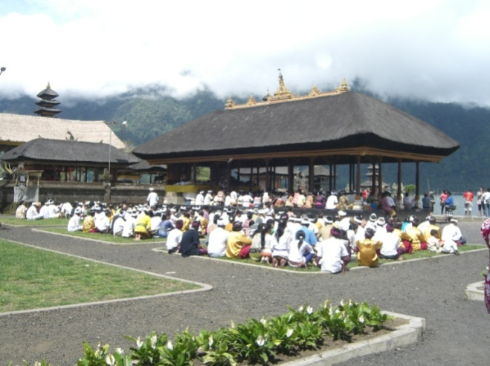

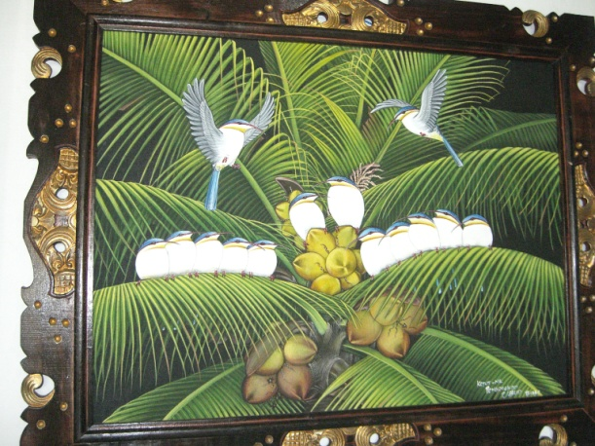
ภาพวาด มีวางขายตามบ้าน

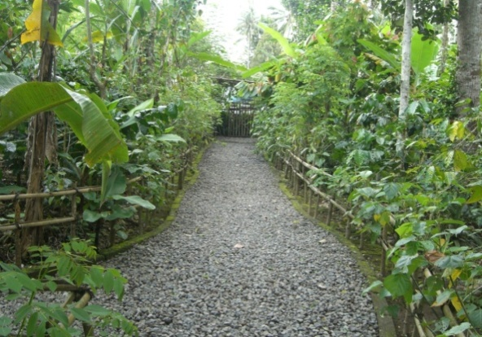
อาหารการกิน คนฮินดูมักไม่กินเนื้อสัตว์
อาหารนักท่องเที่ยวจึงมักมีแต่ไก่ กับผัก
แต่ร้านอาหารจีนก็จะมีหลากหลาย
รวมทั้งอาหารทะเล
ผลไม้ สละอร่อยที่สุดเนื้อเยอะหอมนิ่ม ลูกใหญ่ขนาดแอปเปิลย่อม ๆ
มังคุด เนื้อเยอะหอมหวาน
สวนสมุนไพร กาแฟ
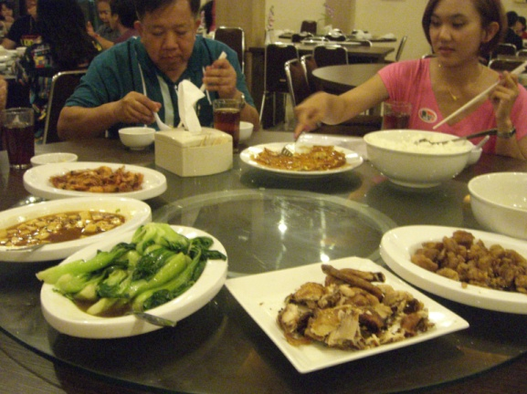
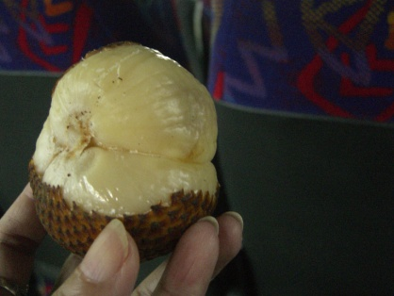
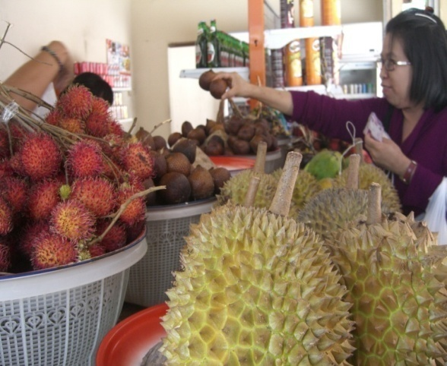
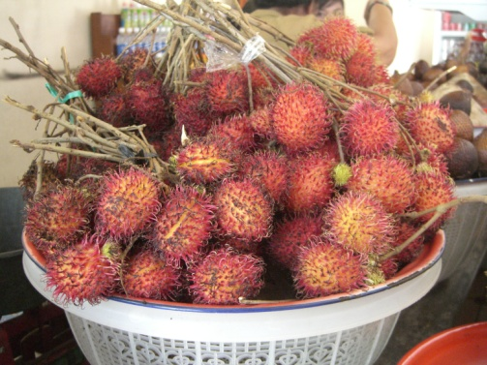

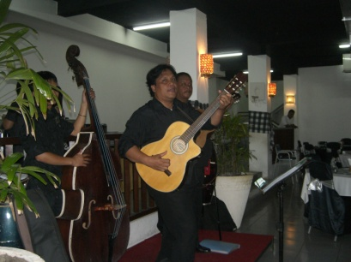
อาหารกลางวัน กับเสียงเพลงยุค ‘60s
เอาอะไรมาแลกก็ไม่ยอม

ฉัน : “ ชอบไหม เพื่อน”
เพื่อน : “สนุกดี ฉันชอบนะ ..ทัวร์ธรรมชาติ ศิลปวัฒนธรรม โรงแรมสะอาด บริการดี ได้ใช้ภาษาด้วย”
ฉัน : “อยากมาเที่ยวบาหลีอีกครั้งไหม”
เพื่อน : “อยาก...ดูบุโรพุทโท สถาปัตย์ทางพุทธศาสนา อยากดูศิลปะ วัฒนธรรมตะวันตกต้นแบบ ที่อิตาลี่ กรีก เยอรมัน ออสเตรีย ฮังการี โบลีเวีย ดูสังเวชณียสถานที่อินเดีย ลังกา พม่า ดูวิถีชีวิตคนที่มีความสุขที่เนปาน ตาฮิติ...ดู...!!?”
ฉัน : “พอแล้ว!...มากขนาดนั้น ไปฝึกขี่ไม้กวาดกับเฮรี่ พอตเตอร์ก่อนแล้วกัน..” ^-^





